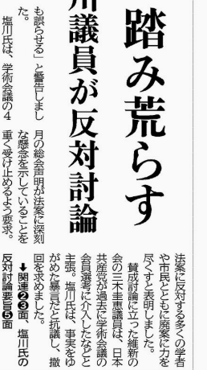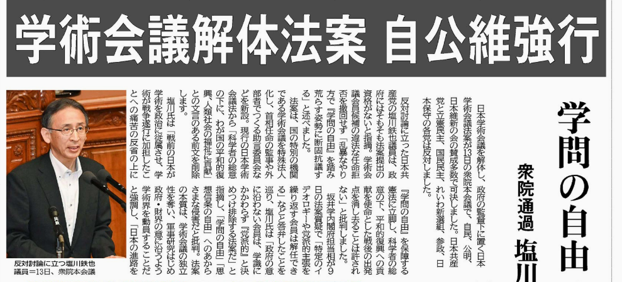

赤旗2025年5月14日1面

詳しくは、ユーチューブでご覧ください

[【国会中継】衆院本会議　「日本学術会議法」を採決（2025年5月13日）](https://www.youtube.com/watch?v=-O0PtYpXW90)

塩川議員の質疑は、約49分ごろです

衆議院本会議4月18日

内閣府委員会　5月9日

<https://www.youtube.com/watch?v=Apk0ttCRPx4&t=24292s>

などの動画も視聴して判断しましょう。

赤旗2025年5月14日２面

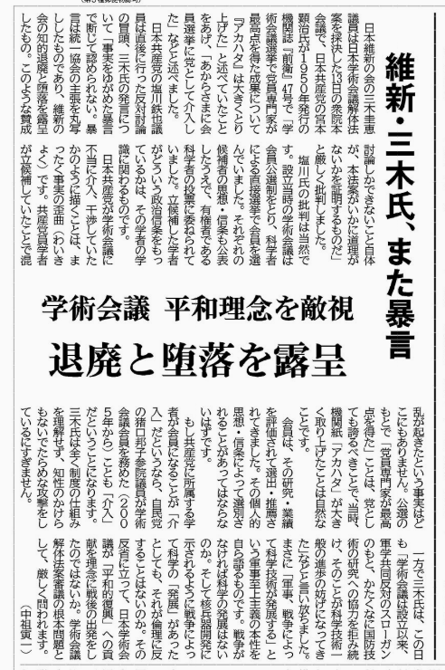

維新の三木議員の発言は、約29分ごろ

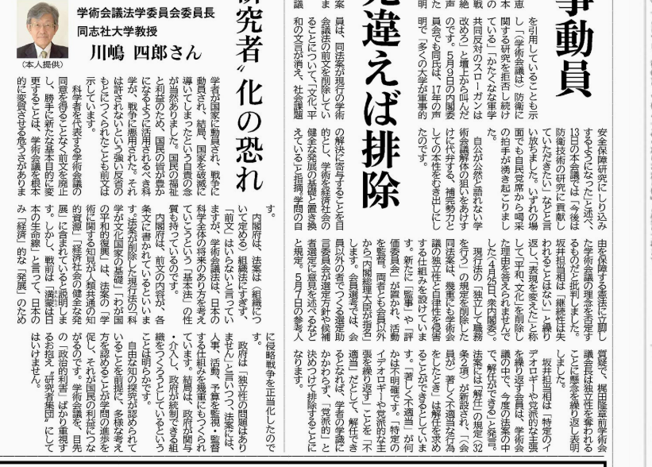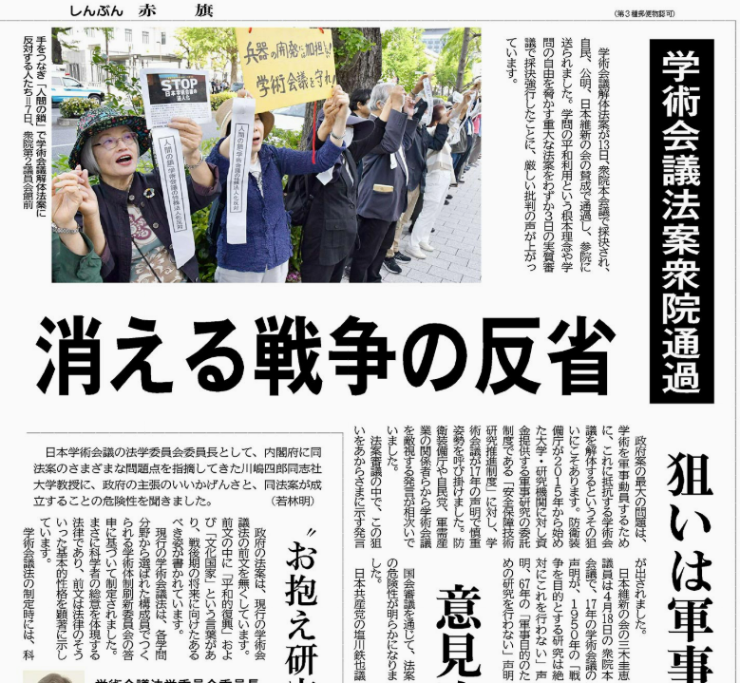

赤旗2025年5月14日3面